PROGRAMMA DI VIAGGIO
PROGETTO C-5 “ La cooperazione nel sociale”
Domenica 21 giugno
Ore 14:05 Partenza da Napoli Centrale
Ore 17:42 Arrivo a Reggio Emilia AV

DETTAGLIO HOTEL:
Hotel Europa 4*
Viale Olimpia, 2, 42122 Reggio nell'Emilia RE
Tel: 0522 432323
Sito: www.hoteleuropa.re.it
Elegante quattro stelle, radicalmente ristrutturato a fine 2007, l'Hotel è fuori da zone a traffico limitato e dista a 300 metri dal centro storico e a 350 metri dalla stazione ferroviaria di Reggio Emilia.
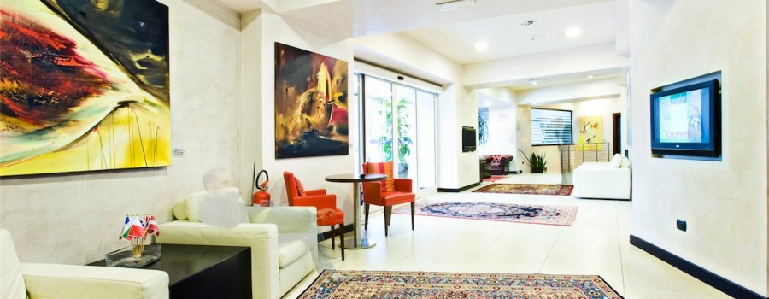
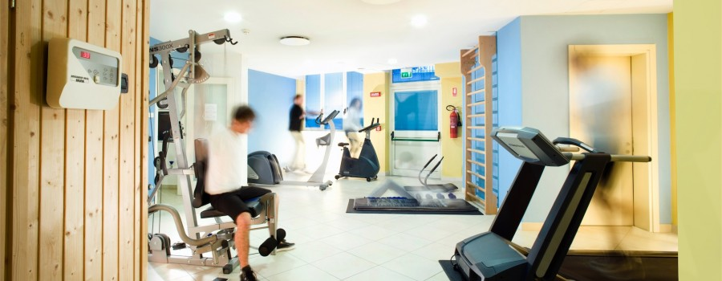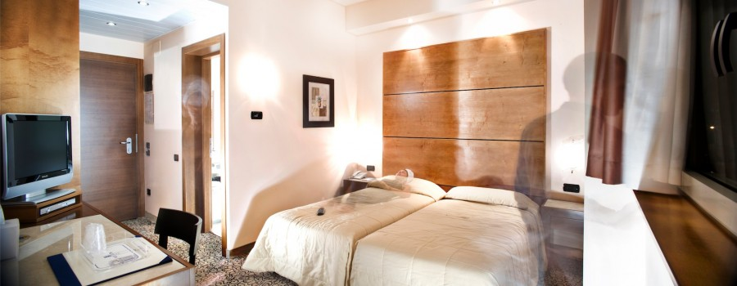
Escursioni
Mercoledì 24 giugno: Escursione di mezza giornata al Museo Cervi
Sabato 27 giugno: Escursione di mezza giornata ai Giardini dell’Acqua
Domenica 28 giugno: Escursione di intera giornata a Bologna
Mercoledì 1 luglio: Escursione di mezza giornata al museo di Don Camillo e Peppone
Sabato 4 luglio: Escursione di mezza giornata alle Sorgenti del Fiume Secchia
Domenica 5 luglio: Escursione di intera giornata a Ravenna
Mercoledì 8 luglio: Escursione di mezza giornata al Museo “Il Correggio”

Venerdì 10 luglio
Ore 20:06 Partenza da Reggio Emilia AV
Ore 20:50 Arrivo a Milano Centrale

DETTAGLIO HOTEL:
Hotel Idea 4*
Via Gaetano Airaghi, 125 - 20153 Milano
Tel: 02 97 15 43 00
L' Idea Hotel Milano San Siro è una nuova struttura 4 stelle. Elevati standard sono applicati a tutte le camere, pensate al fine di garantire il comfort più esclusivo.
Il servizio di Navetta gratuito collega l'Hotel, ad orari prestabiliti, con la fermata della metropolitana di Bisceglie tutti i giorni della settimana.
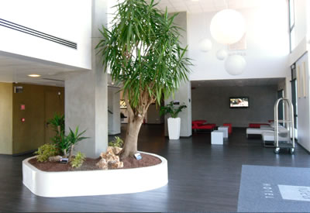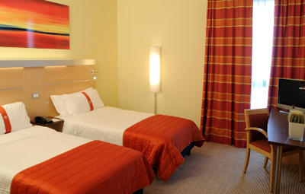

Domenica 12 luglio
Ore 11:15 Partenza da Milano Centrale
Ore 15:55 Arrivo a Napoli Centrale

Contatti di riferimento:
Agenzia Ganimede Viaggi: 081 8749054
Anna Maria Somma: 334 5693155

